

Паспорт
Руководство по эксплуатации

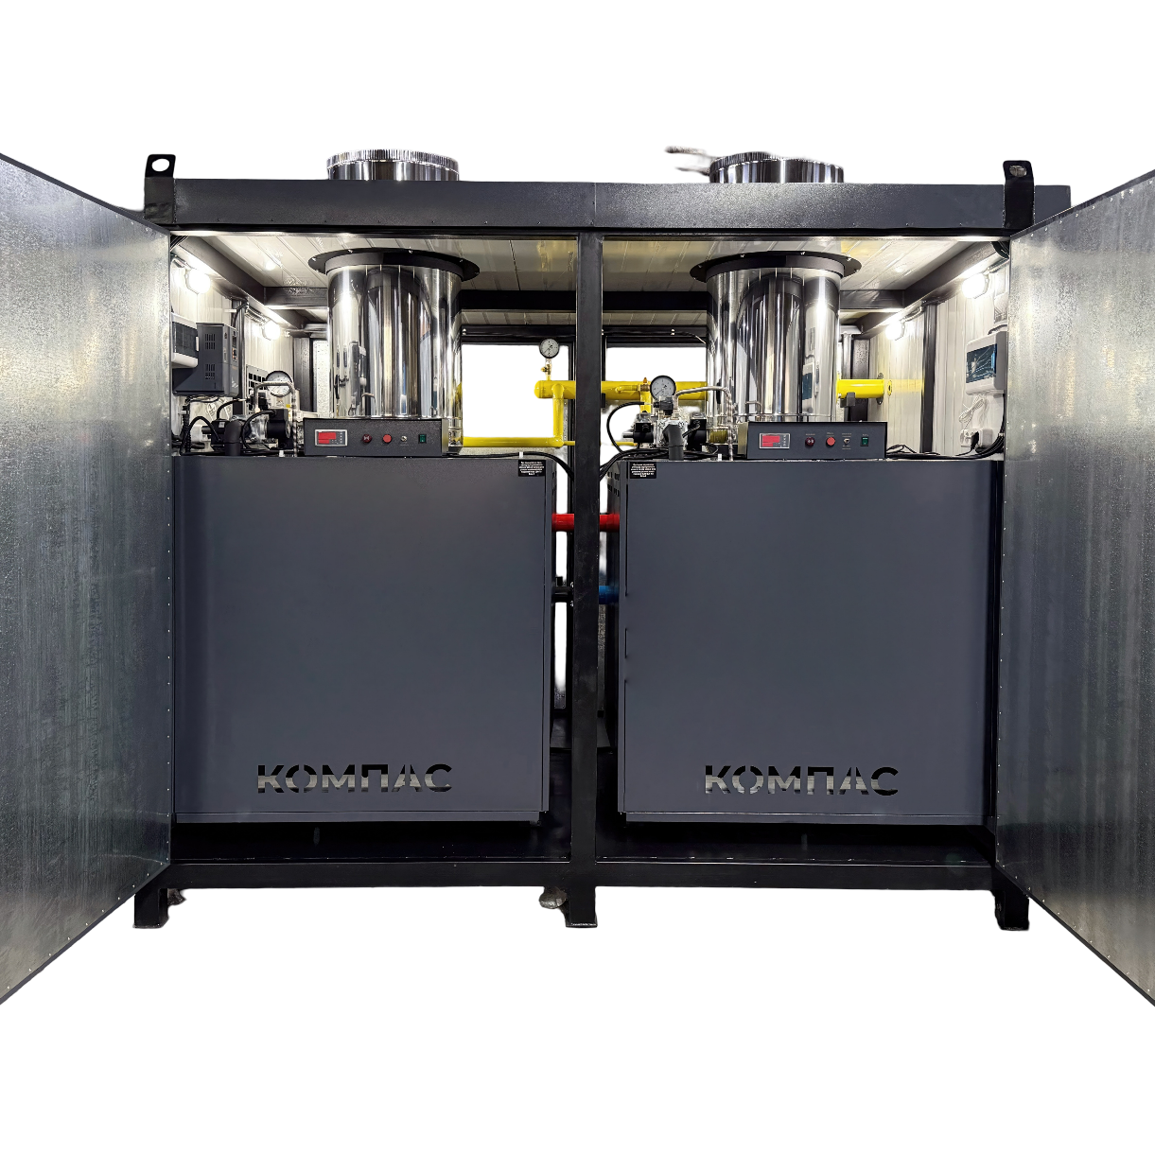

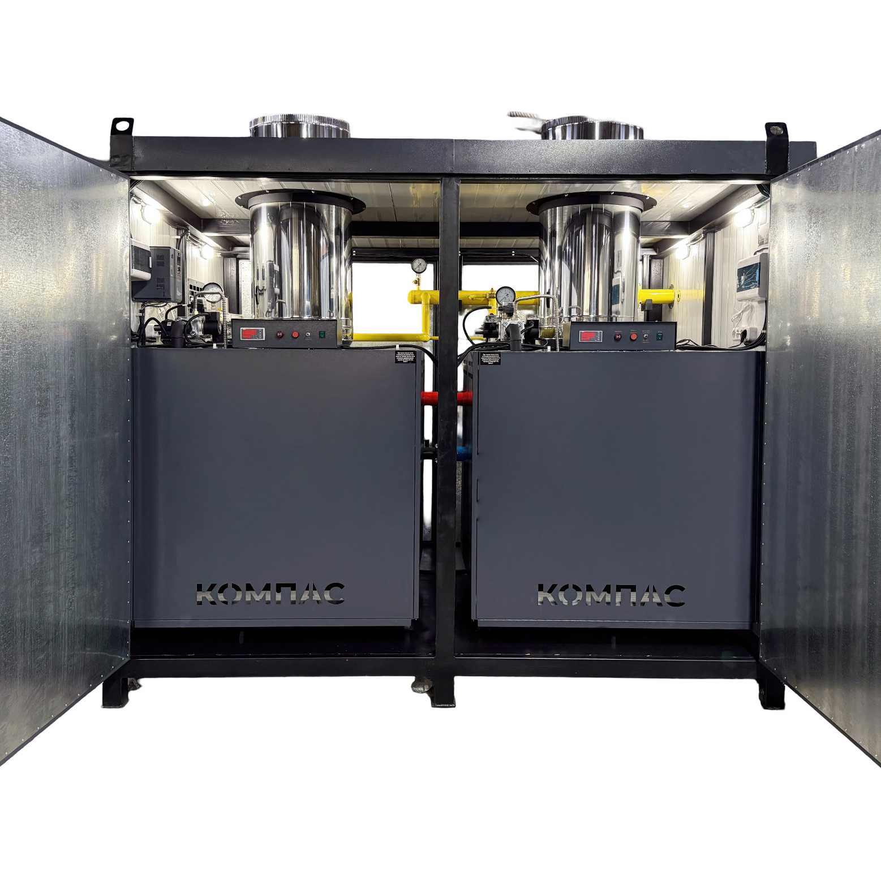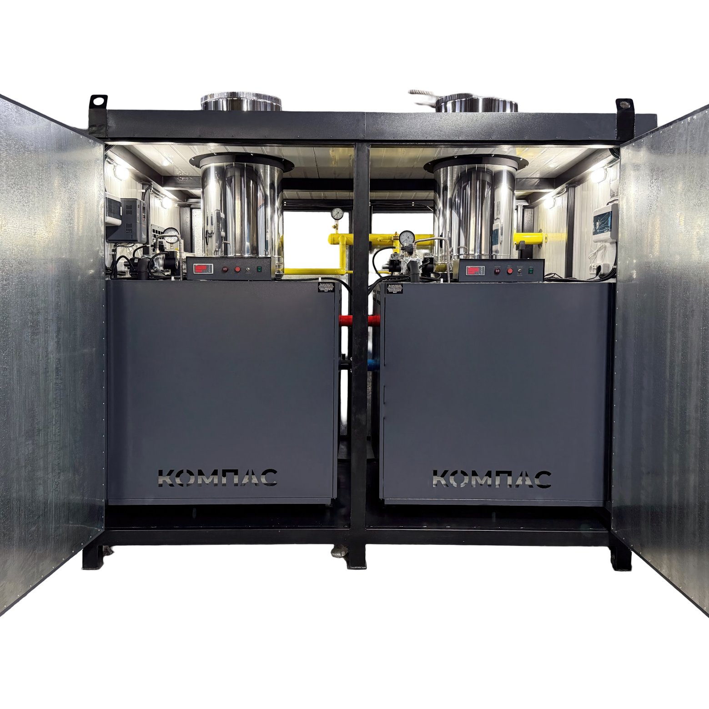

Котлы водогрейные наружного размещения серии RGT_НР
RGT 100НР, 120НР, 150НР, 180НР, 200НР, 250НР, 300НР, 400НР, 500 НР,600 НР,700НР,800НР
КСВА 100НР, 120НР, 150НР, 180НР, 200НР, 250НР, 300НР, 400НР, 500 НР,600НР,700НР,800НР

СОДЕРЖАНИЕ
ВВЕДЕНИЕ 3
1. НАЗНАЧЕНИЕ 3
2. КОМПЛЕКТ ПОСТАВКИ 4
3. МАРКИРОВКА КОТЛА 4
4. ТЕХНИЧЕСКИЕ ХАРАКТЕРИСТИКИ 4
5. УСТРОЙСТВО КОТЛА 6
6. УСТРОЙСТВО ГГУ 6
7. ПУЛЬТ УПРАВЛЕНИЯ КОТЛОМ 7
7.1. Работа блока управления и силового блока на основе контроллера
BRAHMA для котлов мощностью 80-200 кВт 7
7.2. Работа блока управления и силового блока на основе контроллера
BRAHMA для котлов мощностью 250-500 кВт 8
8. УСТРОЙСТВО И ПРИНЦИП РАБОТЫ АВТОМАТИКИ БЕЗОПАСНОСТИ 14
8.1. Автоматика SIT840 Sigma (или аналог) 14
9. ВОЗМОЖНЫЕ ОШИБКИ ПРИ ЭКСПЛУАТАЦИИ 17
10. ТЕХНИКА БЕЗОПАСНОСТИ 17
11. ПОЖАРОБЕЗОПАСНОСТЬ 18
12. ТРАНСПОРТИРОВКА И ХРАНЕНИЕ 18
13. МОНТАЖ 19
14. ЭКСПЛУАТАЦИЯ 19
15. ТЕХНИЧЕСКОЕ ОБСЛУЖИВАНИЕ 20
16. ПАСПОРТ КОТЛА 22
16.1. Схема газовой части котла 22
16.2. Схема водяной части котла 23
16.3. Свидетельство о приемке 24
16.4. Свидетельство о консервации и упаковке 24
16.5. Гарантийные обязательства 25
16.6. Отметка о первичном пуске котла в работу 25
16.7. Движение изделия при эксплуатации 26
16.8. Краткие записи о произведенном ремонте 26
16.9. Регистрация 26
ПРИЛОЖЕНИЕ 1 – Образец заполнения акта о технической неисправности оборудования 27
ПРИЛОЖЕНИЕ 2 – Акт технической неисправности оборудования 28
ГАРАНТИЙНЫЙ ТАЛОН 29



Сертификат соответствия № ЕАЭС RU C-RU.АБ53.В.06674/23
Серия RU №0876306

ВВЕДЕНИЕ

В разработанной нашим предприятием линейке водогрейных котлов наружного размещения (серия RGT) можно выделить следующие характерные особенности:
- сочетание значительной тепловой мощности котла и высокого коэффициента полезного действия при малых габаритных размерах и небольшом весе;
- низкие уровни шума и загрязнений;
- простота монтажа, эксплуатации и текущего обслуживания;
- длительный срок службы;
- нет необходимости в дополнительном помещении, котел монтируется прямо на улице;
- возможность использования различных дополнительных функций.
В разделах данного руководства приведены технические характеристики котлов, их описание, общие конструктивные требования и меры безопасности при транспортировке, при монтаже оборудования, его эксплуатации и техническом обслуживании. Руководство предназначено для проектировщиков, специалистов по монтажу, для эксплуатирующих организаций и владельцев котлов.

Котёл работает на природном газе.
Перед его использованием изучите руководство.
Нарушение указанных ниже правил эксплуатации может привести к несчастному случаю и к выходу котла из строя.

Монтаж, инструктаж по эксплуатации, запуск в работу, профилактическое обслуживание и ремонт котла производятся специализированной организацией и местным управлением газового хозяйства в соответствии с ТР ТС 016/2011 «О безопасности аппаратов, работающих на газообразном топливе», ГОСТ 30735-2001 "Котлы отопительные водогрейные теплопроизводительностью от 0,1 до 4,0 МВт. Общие технические условия", разделы 3, 4.

При покупке котла проверьте комплектность и товарный вид. После продажи котла предприятие-изготовитель не принимает претензий по некомплектности, товарному виду и механическим повреждениям.
Проверка и чистка дымохода, ремонт и наблюдение за правильной работой котла производится специализированными организациями или владельцем, согласно действующим правилам и нормам.

НАЗНАЧЕНИЕ

Водогрейные котлы наружного размещения RGT предназначены для отопления жилых домов, общественных зданий и зданий производственного назначения, оборудованных системами водяного отопления.
Котел «RGT» имеет открытую топку, оборудован атмосферной газовой горелкой. Теплообменник котла
выполнен из оребрённых труб. Котел относится к классу гидронных котлов (скорость воды в трубах до 2 м/сек.)
Котел может работать на сетевом газе, а также на сжиженном бытовом газе.
Котлы водогрейные серии RGT выпускаются по ТУ 25.21.12-002-55154925-2022, в соответствии с ТР ТС 016/2011 «О безопасности аппаратов, работающих на газообразном топливе», ГОСТ 30735-2001 "Котлы отопительные водогрейные теплопроизводительностью от 0,1 до 4,0 МВт. Общие технические условия", разделы 3, 4, ГОСТ Р 53634-2009 «Котлы газовые центрального отопления, котлы типа В, номинальной тепловой мощностью свыше 70 кВт, но не более 300 кВт. Общие технические требования и методы испытаний", ГОСТ EN 13836-2015 "Котлы газовые центрального отопления. Котлы типа В с номинальной тепловой мощностью свыше 300 кВт, но не более 1000 кВт».

 | Котел работает только с принудительной циркуляцией воды.
Запуск котла без циркуляции теплоносителя
через теплообменник котла ЗАПРЕЩЕН!

Внимание!
При применении незамерзающей жидкости (50% вода, 50% этиленгликоль) в качестве теплоносителя следует увеличить значение расхода насоса на 15 %, а его напор на 30%

КОМПЛЕКТ ПОСТАВКИ

Котел водогрейный, шт. | 1
Паспорт (руководство по эксплуатации котла, экз.) | 1
Паспорта и инструкции на комплектующие изделия, комплект | 1

МАРКИРОВКА КОТЛА

Водогрейные котлы серии RGT выпускаются со следующей линейкой мощностей:
Таблица 1 – Водогрейные котлы.

Тепловая мощность котла | 100кВт | 120кВт | 150кВт | 180 кВт | 200 кВт | 250 кВт | 300 кВт | 400 кВт | 500 кВт
Обозначение котла | КВа- 0,10Гн | КВа- 0,12Гн | КВа- 0,15Гн | КВа- 0,18Гн | КВа- 0,2Гн | КВа- 0,25Гн | КВа- 0,3Гн | КВа- 0,4Гн | КВа- 0,5Гн
Торговая марка | RGT100 | RGT120 | RGT150 | RGT180 | RGT200 | RGT250 | RGT300 | RGT400 | RGT500

ТЕХНИЧЕСКИЕ ХАРАКТЕРИСТИКИ

Технические характеристики котлов RGT представлены в Таблице 2.
ПРИМЕЧАНИЕ: в связи с постоянным усовершенствованием выпускаемой продукции возможно изменение некоторых конструктивно-технических характеристик без дополнительного уведомления заказчика.
При этом заявленная тепловая мощность и КПД котла не снижаются.

Таблица 2 – Технические характеристики котлов RGT.
№ п/п | Наименование параметров  Значения для моделей котлов | Значения для моделей котлов
№ п/п | Наименование параметров  Значения для моделей котлов | RGT-100НР2  КСВА-100НР2 | RGT-120НР2  КСВА-120НР2 | RGT-150НР2  КСВА-150НР2 | RGT-180НР2  КСВА-180НР2 | RGT-200НР2  КСВА-200НР2 | RGT-250НР2  КСВА-250НР2 | RGT-300НР2  КСВА-300НР2 | RGT-400НР2  КСВА-400НР2 | RGT-500НР2  КСВА-500НР2 | RGT-600НР2  КСВА-600НР2 | RGT-700НР2  КСВА-700НР2 | RGT-800НР2  КСВА-800НР2
1 | Номинальная тепловая производительность, кВт | 99 | 120 | 150 | 180 | 200 | 250 | 300 | 400 | 500 | 600 | 700 | 800
2 | КПД, % не менее | 92
3 | Расход газа, м3/час | 12 | 14 | 17,7 | 23,5 | 24 | 28 | 35,4 | 46,9 | 58,6 | 70,3 | 82 | 93,7
3 | Рабочее давление воды, Бар, не более  - в теплообменном контуре | 6
4 | Минимальный расход воды м3/час | 4,3 | 5 | 6,3 | 8,3 | 9,2 | 10,5 | 12,6 | 17,8 | 21 | 25,1 | 28,9 | 33,1
5 | Давление природного газа в сети, кПа  Автоматика SIT840 | До 3 |  |  |  |  |  |  |  | Не применимо
6 | Давление природного газа в сети, кПа  Автоматика Термобрест | Не применимо |  |  |  | До 3кПа
7 | Температура дымовых газов, °C | 110
9 | Присоединительные размеры штуцеров (резьба по ГОСТ 6357)  Подключения к системам:  - Отопления  - Газоснабжения | ДУ50  1” | ДУ50  1 1/4” | ДУ50  1 1/4” | ДУ50  1 1/4” | ДУ50  1 1/4” | ДУ50  2” | ДУ50  2” | ДУ50  2” | ДУ50  3” | ДУ80  3” | ДУ80  3” | ДУ80  3”
10 | Размеры дымохода ⌀, мм  Одинарное исполнение  Сдвоенное исполнение | 200  2*140 | 250  2*140 | 300  2*140 | 300  2*200 | 300  2*200 | 350  2*250 | 350  2*300 | 400  2*300 | 450  2*350 | Не применимо  2*350 | Не применимо  2*350 | Не применимо  2*400
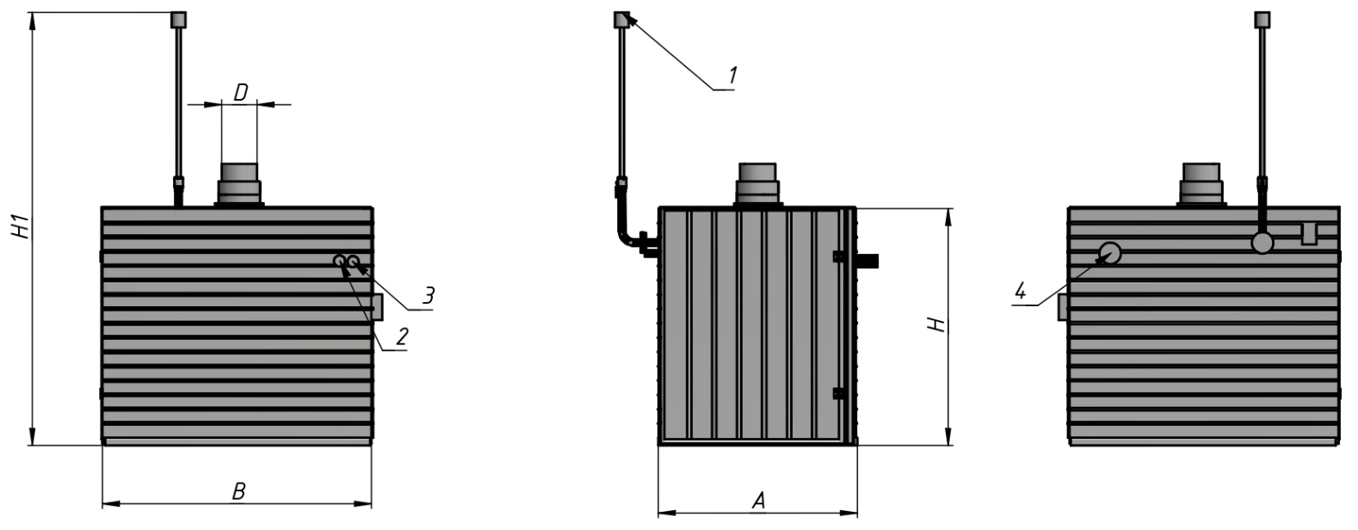

Рисунок 1 – Габаритные размеры

Таблица 3 – Габаритные размеры для котлов RGT.
 |  | 100 | 120 | 150 | 180 | 200 | 250 | 300 | 400 | 500
A |  | 1660 | 1660 | 1660 | 1660 | 1660 | 1990 | 1990 | 2460 | 2460
B |  | 1890 | 1890 | 1890 | 1890 | 2170 | 2190 | 2190 | 2190 | 2190
D |  | 250 | 250 | 250 | 300 | 300 | 350 | 350 | 400 | 450
H |  | 2060 | 2060 | 2060 | 2270 | 2270 | 2270 | 2270 | 2270 | 2270
H1 |  | 3700 | 3700 | 3700 | 3700 | 3700 | 3700 | 3700 | 3700 | 3700
1 | Газовая свеча | 1”
2 | Трубопровод обратный | ДУ50 |  |  |  |  |  |  | ДУ80
3 | Трубопровод подающий | ДУ50 |  |  |  |  |  |  | ДУ80
4 | Газопровод | 1” |  | 1 ¼” |  |  | 2”

*Возможны изменения размеров в рамках дальнейшего технического совершенствования.

УСТРОЙСТВО КОТЛА

В комплектацию котла входят:
- теплообменник,
- автоматическое газогорелочное устройство
Котел является газовым водогрейным аппаратом с водотрубным скоростным теплообменником. Для более интенсивной теплопередачи теплообменник котла состоит из трех рядов стальных труб, нижний ряд изготовлен из гладкой трубы, для рассечения жаровых потоков, а два верхних ряда состоят из поперечно-оребренных труб. Теплообменник котла выполнен в виде горизонтально расположенного змеевика. Прямые участки змеевика расположены в топке котла, повороты вынесены из топки котла наружу. Вода совершает многократный поворотный ход по трубам теплообменника. Газовая горелка расположена под теплообменником и состоит из отдельных газовых рожков, установленных параллельно. Схематическое устройство теплообменника указано на рисунке 2.

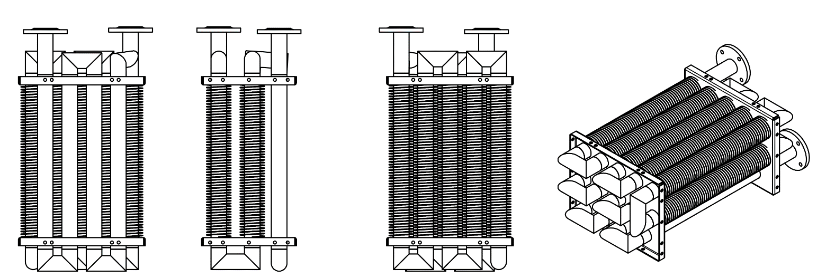

Рисунок 2 – Схематическое устройство теплообменника

УСТРОЙСТВО ГГУ

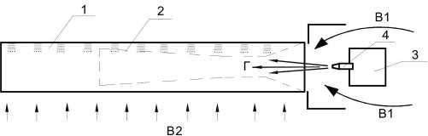

1 – насадка - распылитель,
2 – инжектор,
3 – газовый коллектор,
4 – сопло.

Рисунок 3 – Устройство газовой горелки (вид сбоку)

Атмосферная газовая горелка является неотъемлемой частью котла. Горелки работают в комплекте с автоматической системой управления. Горелка состоит ( Рисунок 3) из газового коллектора 3, в который ввернуты на резьбе газовые сопла 4. Напротив каждого газового сопла расположена насадка-распылитель 1 из нержавеющей стали. Внутри газового рожка находится инжектор 2. На верхней части газовых рожков прорезано множество мелких огневых отверстий для разбиения газо-воздушной смеси на большое число мелких струй, благодаря чему происходит полное сгорание топлива. Благодаря высокой скорости газовой струи, выходящей из сопла 4, в газовом инжекторе происходит подсос части воздуха В1, необходимого для горения, и его интенсивное смешивание с газом. Другая часть воздуха В2 смешивается с газом уже в топке котла. Газ поступает в газовый коллектор, затем, через газовые сопла вытекает со скоростью в диффузоры газовых рожков. За счет создающегося в струе газа разряжения, происходит подсос части воздуха, необходимого для горения, и смешивание его с газом прямо в газовом рожке (этот воздух называется первичным).

Затем газовоздушная смесь в рожке теряет свою скорость и выходит в топку котла через множество мелких отверстий. Вторая часть воздуха необходимого для горения, поступает в топку котла снизу, за счет разряжения, создаваемого дымовой трубой (этот воздух называется вторичным). Благодаря предварительному смешиванию газа с воздухом и разбиению газовоздушной смеси на множество тонких струй, в горелках достигается полное сгорание газа, с высоким КПД и минимальными выбросами вредных веществ в атмосферу. Высота пламени над рожками на номинальной нагрузке достигает 150- 180 мм, цвет пламени бледно- голубой. Для стабилизации разряжения в топке котла, на верхней крышке предусмотрены два щелевых отверстия являющиеся стабилизатором тяги. Тяга в газоходе котла должна быть в пределах от 20 до 40 Па.
Теплообменник котла за счет оребрения имеет большую поверхность при малом водяном объеме. Котел может быть снабжен предохранительным гидравлическим клапаном пружинного типа, настроенными на давление открытия 0,6 МПа.
Автоматика управления котла обеспечивает:
- автоматический розжиг горелки по программе;
- отключение горелки при выходе контролируемых параметров за установленные пределы;
- автоматическое поддержание температуры теплоносителя на заданном уровне.
Защитный термостат по теплоносителю срабатывает при достижении критического значения температуры (обычно +95°С). Повторный ввод в работу осуществляется при достижении температуры теплоносителя 80°С.

ПУЛЬТ УПРАВЛЕНИЯ КОТЛОМ

Работа блока управления и силового блока на основе контроллера BRAHMA для котлов мощностью 80-200 кВт
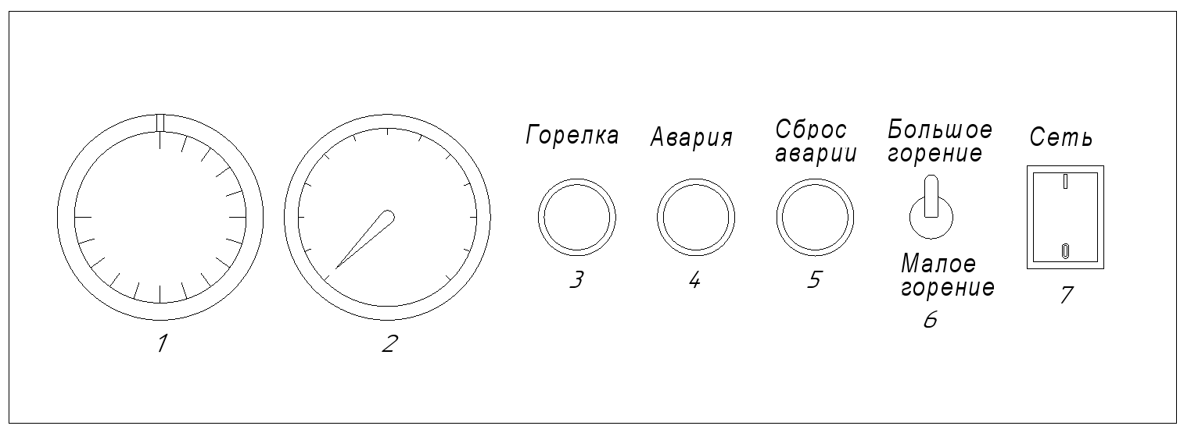
Рисунок 4 – Блок управления BRAHMA для котлов мощностью 80-200 кВт

1-Регулировочный термостат температуры теплоносителя
2-Текущая температура теплоносителя
3-Индикатор работы газогорелочного устройства
4-Индикатор ошибки розжига
5-Кнопка сброса аварии контроллера
6-Тумблер переключения большое/малое горение
7-Кнопка включения котла

Работа блока управления и силового блока на основе контроллера BRAHMA для котлов мощностью 250-500 кВт

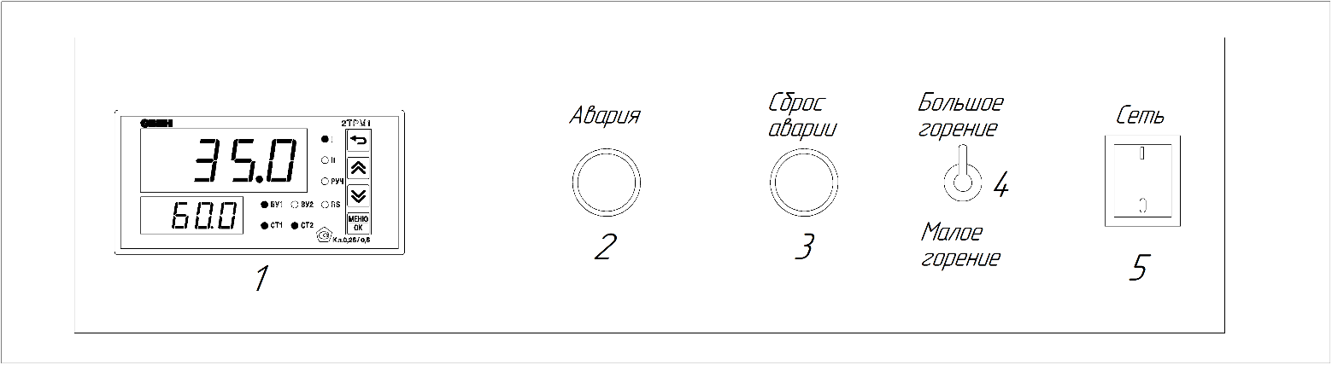

1-Терморегулятор Овен 2ТРМ1
2-Индикатор ошибки розжига
3-Кнопка сброса аварии контроллера
4-Тумблер переключения большое/малое горение
5-Кнопка включения котла

Рисунок 5 – Блок управления BRAHMA для котлов мощностью 250-500 кВт

Автоматика управления на базе контроллера BRAHMA обеспечивает безопасное функционирование котла по заданным пользователем параметрам.
При включении котла в розетку – происходит проверка двух ступеней безопасности (тяга и перегрев), после чего питание приходит на контроллер и котел функционирует в саморегулируемом режиме.
При установке блока управления на базе контроллера BRAHMA – газовая рама делается модульной (наборной). При переключении малое/большое горение происходит физическое выключение части газогорелочного устройства.
Управление котлом представляется возможным как по параметру, выставленному пользователем на пульте управления, так и через GSM управление, через разъем Х1.

7.2.1 Терморегулятор ОВЕН 2ТРМ1
Котлы RGT 250-500 оборудованы автоматическим терморегулятором ОВЕН 2ТРМ1, перед эксплуатацией оборудование ознакомьтесь с руководством по эксплуатации на сайте производителя регулятора (https://owen.ru/product/2trm1).

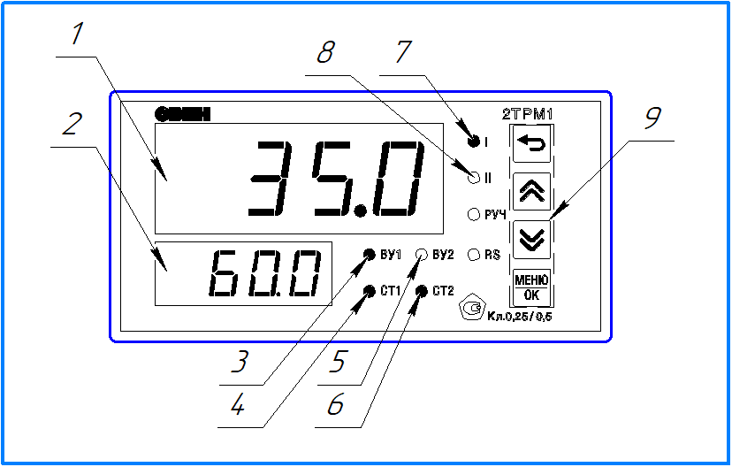

1-Основной дисплей, отображающий текущую температуру теплоносителя
2-Вспомогательный дисплей, отображающий текущее значение уставок
3-Индикация активности 1 входа (реле замкнуто), работа котла в режиме малого горения
4-Канал 1 в автоматическом регулировании
5-Индикация активности 2 входа (реле замкнуто), работа котла в режиме большого горения
6-Канал 2 в автоматическом регулировании
7-Вывод индикации входа I на основном экране 1
8-Вывод индикации входа II на основном экране 1
9-Кнопки управления прибором.

Рисунок 6 – Терморегулятор ОВЕН 2ТРМ1
Первичный ввод в эксплуатацию.
В составе котла терморегулятор ОВЕН 2ТРМ1 настроен на режим нагреватель, принцип логики работы:
Если текущая температура теплоносителя котла меньше уставки I - ∆ - ступень малого горения включится
Если текущая температура теплоносителя котла больше уставки I + ∆ - ступень малого горения выключится.
Логика работы регулятора на II канале идентична.

Заводские настройки терморегулятора ОВЕН 2ТРМ1.
1. На главном экране нажать и удерживать более 3 сек 
- в параметре in1> в параметре TYPE установить тип датчика 50С 
- в параметре in2> в параметре TYPE установить тип датчика OFF
- в параметре OUT1> в параметре SP > выставить уставку малого горения
- в параметре OUT1> в параметре HYST установить значение 2.0
- в параметре OUT2> в параметре SP > выставить уставку большого горения

ВНИМАНИЕ!!!
Уставка большого горения с учетом ∆ должна быть ниже уставки малого горения.

- в параметре OUT2> в параметре HYST установить значение 2.0
- в параметре OUT2> в параметре SrC изменить значение с Fun2 на Fun1
- кнопкой вернуться в главное меню
2. На главном меню нажать и удерживать , после перехода в меню Ctrl с помощью кнопок  перевести котел в режим run.

Для программирования работы котла на 1 и 2 ступени необходимо с главного меню нажать кнопку
При индикации I – изменить на нижнем экране значение температуры до необходимой, подтвердить нажатием . I- ступень малого горения является основной для работы котла и должна быть выше температуры II, с учетом +/- ∆.
При индикации II – изменить на нижнем экране значение температуры до необходимой, подтвердить нажатием . II- ступень большого горения является вспомогательной для работы котла и должна быть ниже температуры I, с учетом +/- ∆, не менее чем на 5 °C.

7.2.2. Регулировка включения большого горения
Для избежания резкого наполнения топочного пространства газом при включении котла RGT 250-500 пульт управления котла снабжен реле времени. По умолчанию логика работы следующая:
котел включает запальную горелку, по истечении контрольного времени при обнаружении пламени в топочном пространстве включается клапан малого горения, параллельно с этим начинается отсчет времени до открытия клапана большого горения. Для регулирования задержки открытия клапана – необходимо открыть крышку блока управления и выставить необходимое время. Предустановленная заводом задержка – 30 секунд.

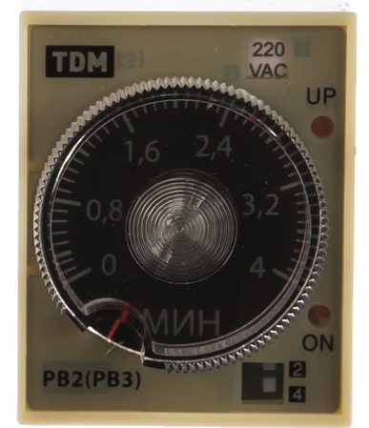

Рисунок 7 – Реле времени

7.2.3. Контроллер BRAHMA NDM12 37520007
Контроллер розжига BRAHMA NDM12 37520007 разработан на базе микропроцессорной технологии для эффективного управления атмосферными газовыми или жидкотопливными горелками в условиях непостоянной работы. В состав автоматики включен трансформатор зажигания и EMC фильтр для подавления электромагнитных помех.
Контроллер Brahma NDM12 отвечает за безопасность розжига, контроль и управление всеми стадиями горения. Для отслеживания наличия пламени используется электрод ионизации. При отсутствии пламени по истечении контрольного времени перед розжигом или исчезновении в процессе работы менеджер горения незамедлительно переходит в режим блокировки, прекращая подачу топлива на горение. Для выхода из состояния защиты – необходимо использовать кнопку ручного перезапуска, но не ранее чем через 10 секунд после блокировки.

7.2.4. Электроды розжига и ионизации (контроля пламени)
Электроды розжига и ионизации установлены над запальным газораспределителем, непосредственно над одним из рожков газогорелочного устройства. Блок состоит из двух изолированных от корпуса электродов. Левый электрод имеет изогнутую форму и является электродом розжига, правый прямой – индицирует наличие пламени.
Заводом производителем предусмотрена установка 2 видов электродов на разные модели котлов.
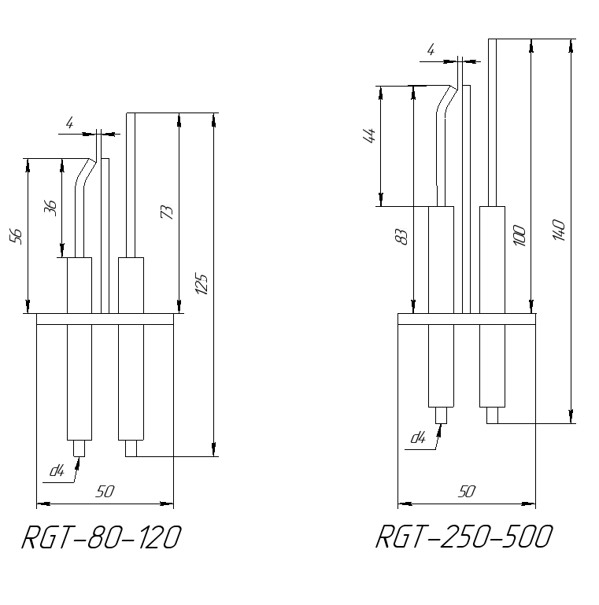
Рисунок 8 – Блок розжига и ионизации
7.2.5. Принципиальные электрические схемы
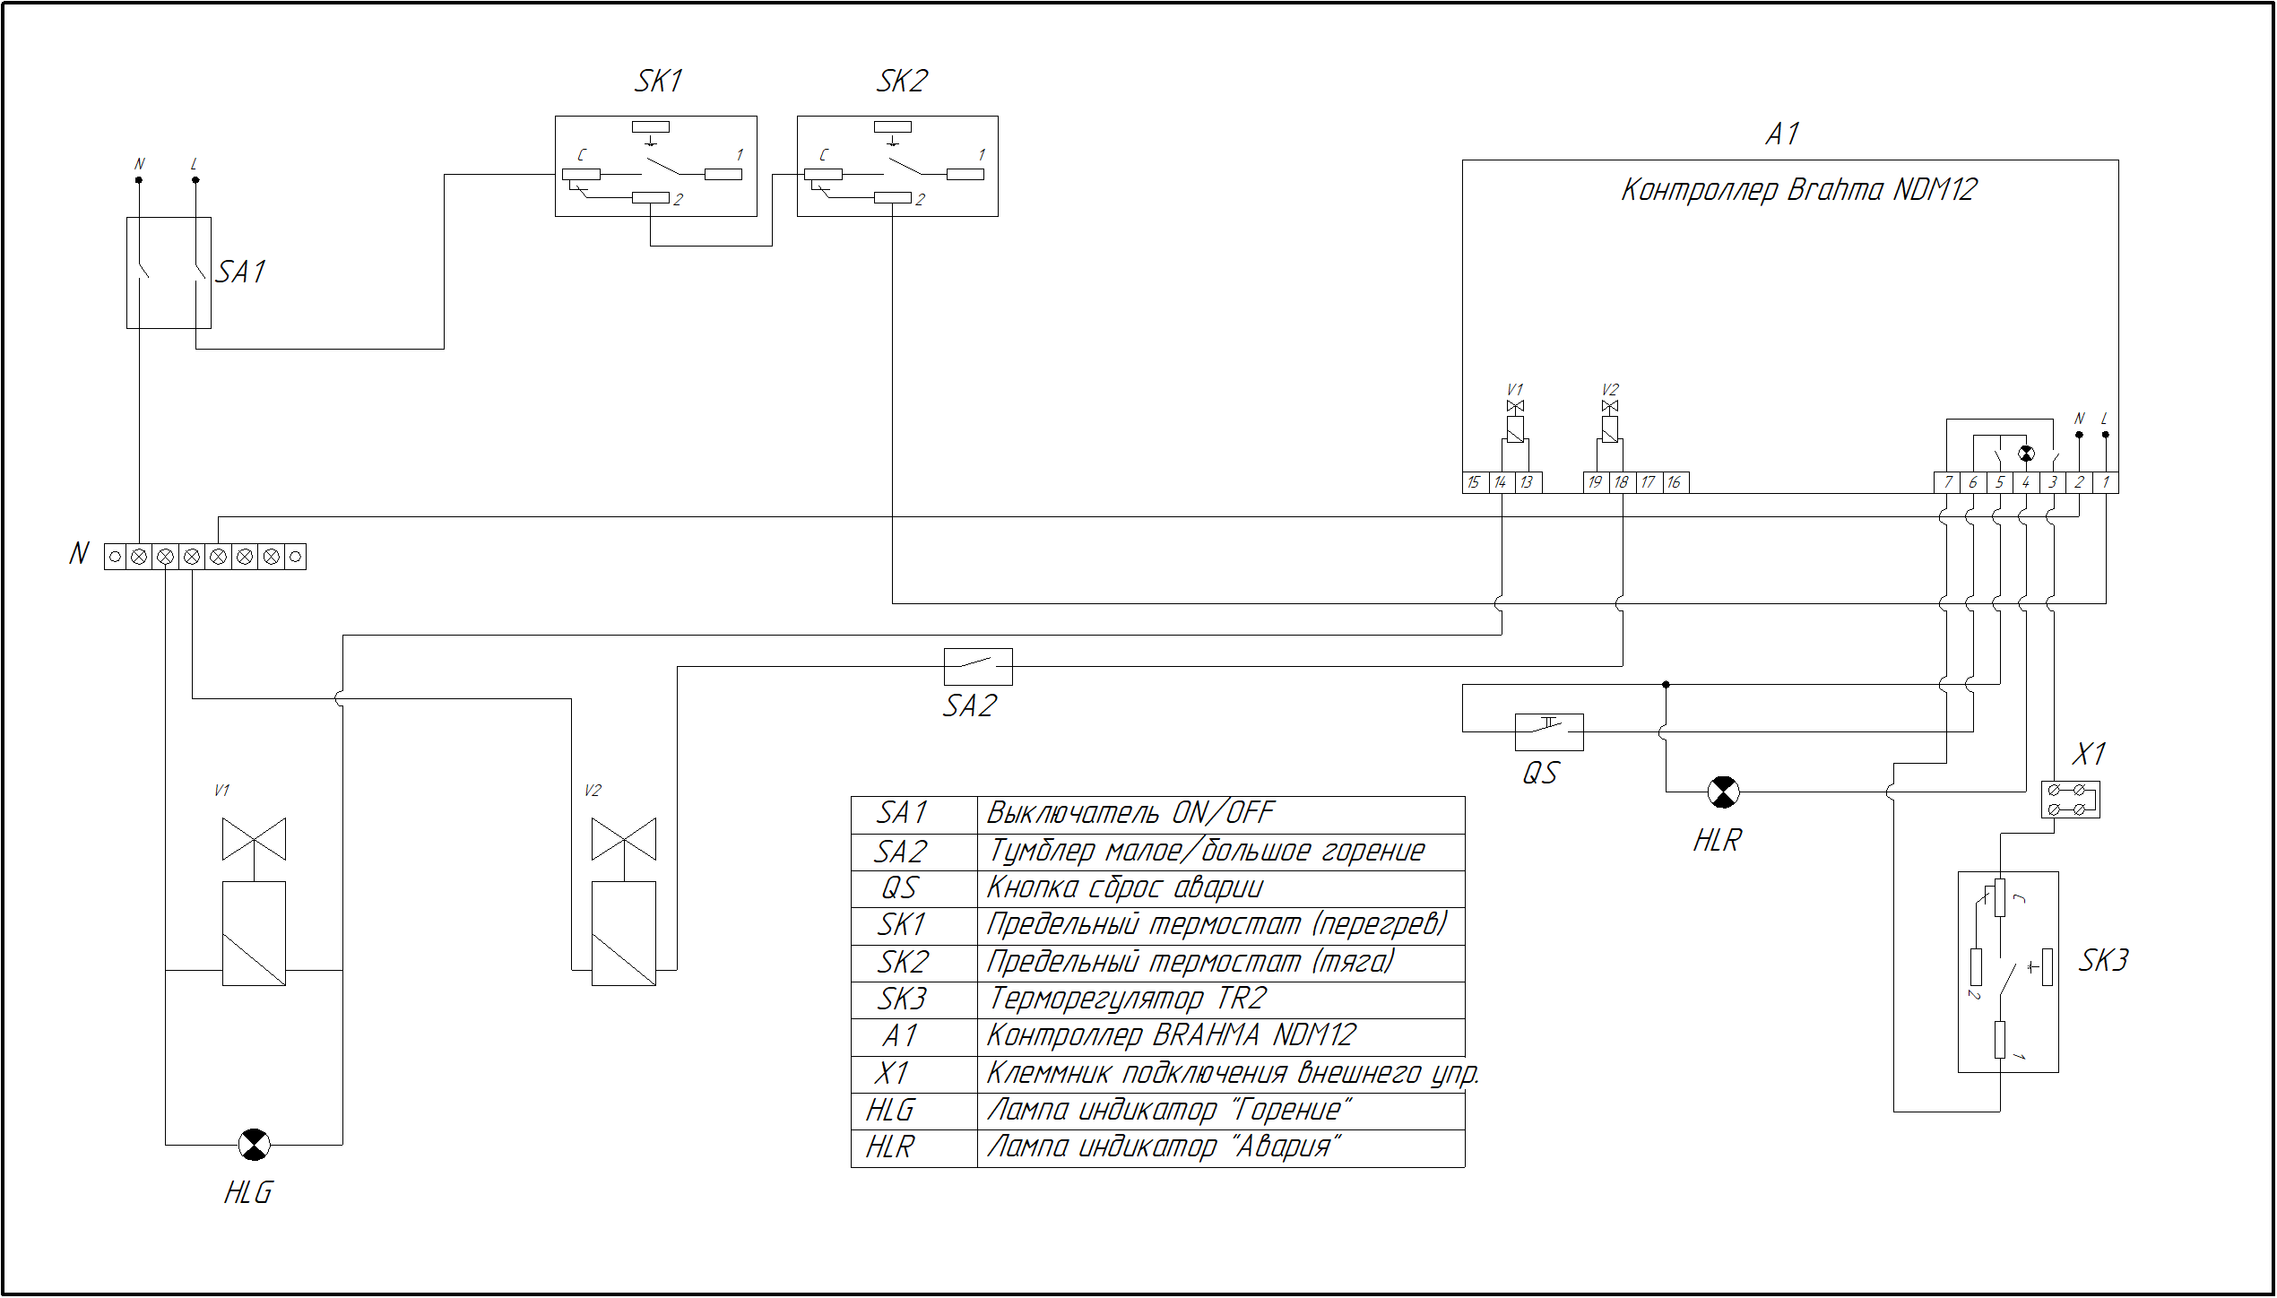

Рисунок 9 – Схема RGT 80-120

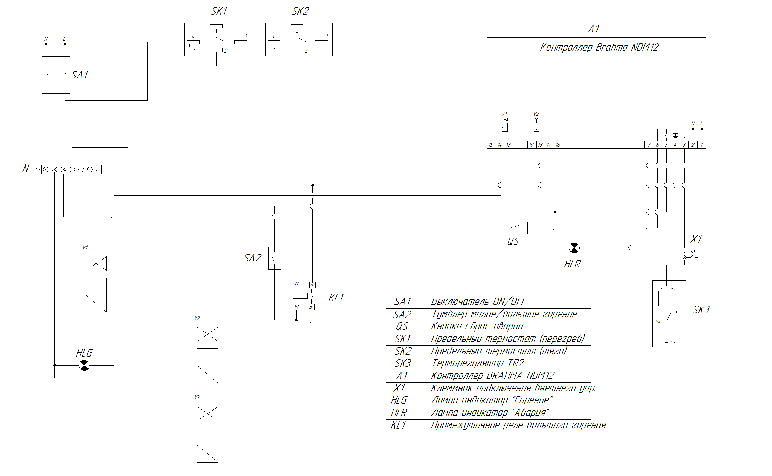

Рисунок 10 – Схема RGT 150

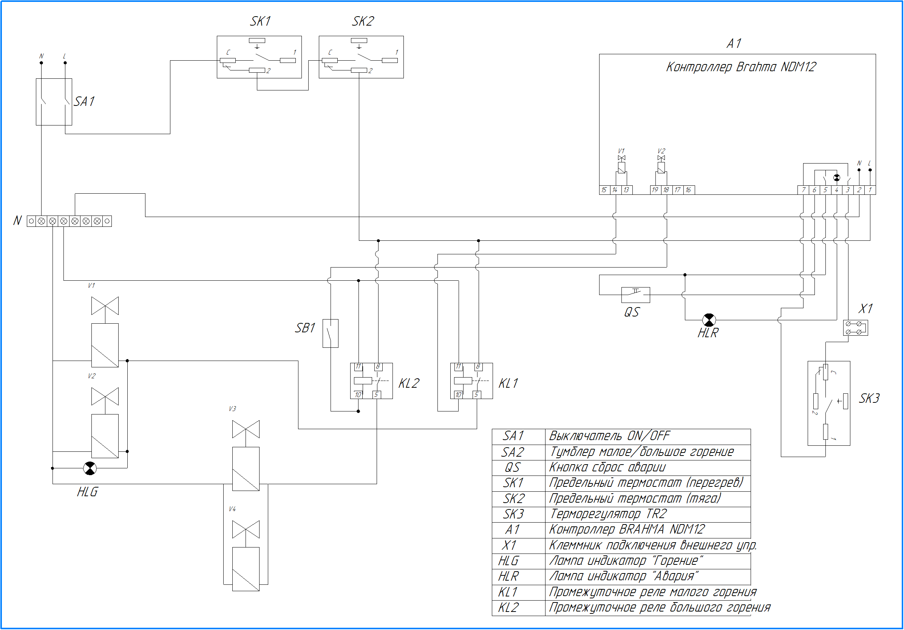

Рисунок 11 – Схема RGT-200

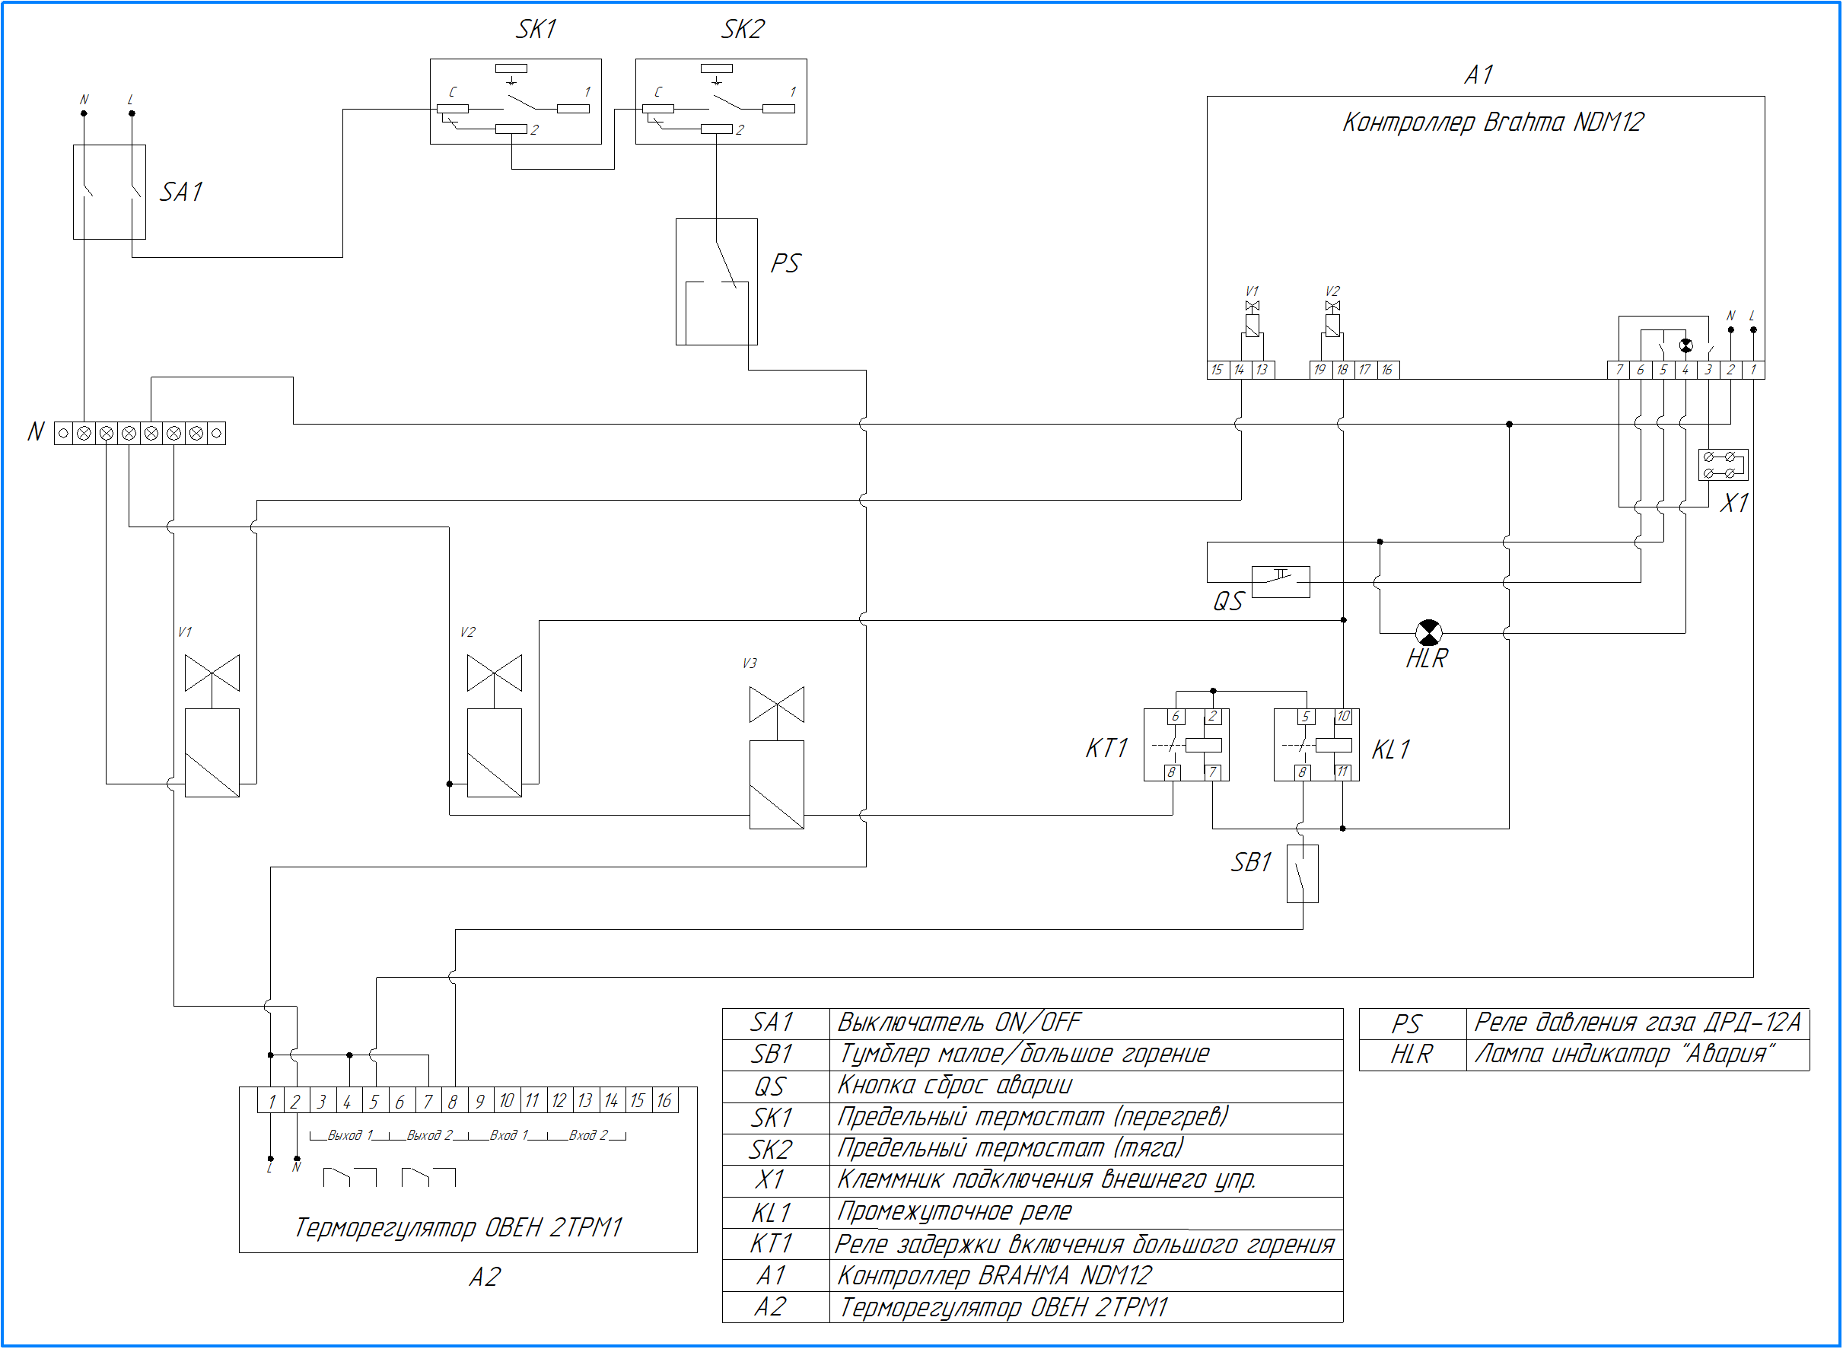

Рисунок 12 – Схема RGT 250-500

УСТРОЙСТВО И ПРИНЦИП РАБОТЫ АВТОМАТИКИ БЕЗОПАСНОСТИ

Автоматика SIT840 Sigma (или аналог)

    - Устройство газового клапана.

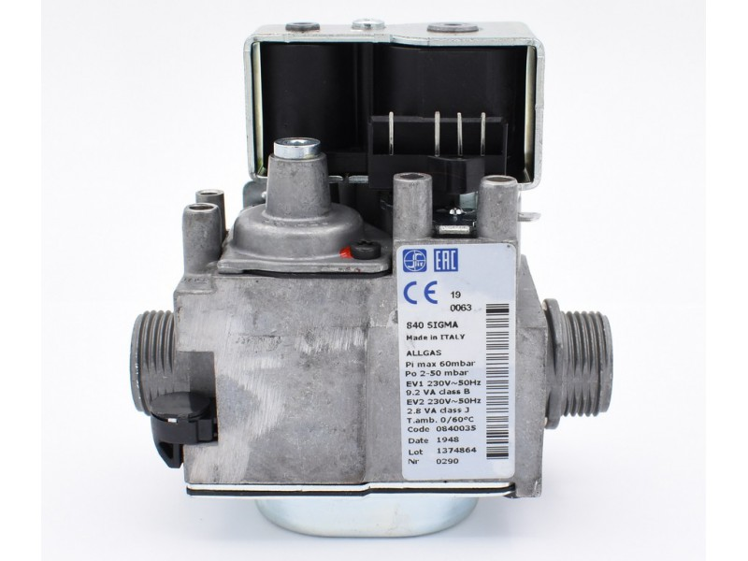

Рисунок 13 – Устройство клапана SIT 840 SIGMA или его аналога

Газовый клапан включает в себя следующие элементы: два бесшумных клапана, регулятор давления, подсоединение пилотной горелки, наличие входного фильтра и фильтра пилотной горелки, возможность контроля входного и выходного давления, резьбовое или фланцевое подсоединение.

    - Принцип работы 840 SIGMA или его аналога.

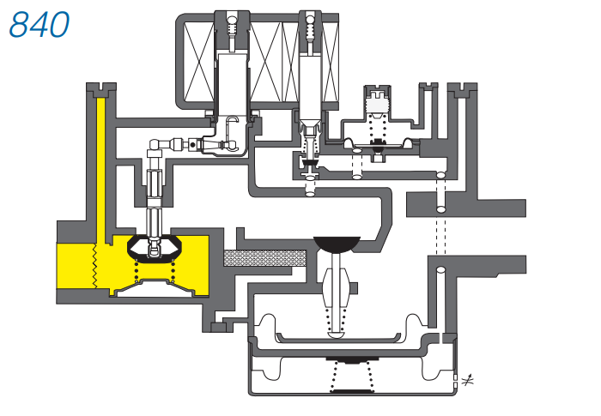

Рисунок 14 – Устройство клапана в разрезе

У 840 SIGMA в корпусе находится два запорных клапана. При подаче питания на соленоид EV1 открывается первый запорный клапан, но при этом подача газа на выход из клапана остается заблокирована. При подаче питания на соленоид EV2 открывается второй запорный клапан газ попадает в полость и по перепускному каналу попадает в полость под основной мембраной. Давление под основной мембраной возрастает и в результате открывается главный клапан.
В случае, когда давление возрастает, мембрана приподымается, сбрасывая избыточное давление по перепускному каналу. Давление в полости уменьшается, а в следствии прикрывается главный клапан.
В случае, когда давление падает, мембрана прикрывается. Давление в полости увеличивается, а в следствии приоткрывается главный клапан.
В случае пропадания газа или электроэнергии, пружины встроенные в блок автоматики автоматически закрывают клапан, прекращая подачу газа.

    - Эксплуатация клапана. Электрические подсоединения.
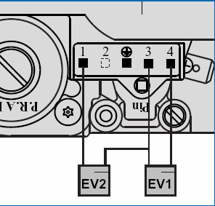
Этот клапан включается автоматически при подаче напряжения на его катушки.
Рисунок 15 – Электрические подсоединения

Отключение. Отключается напряжение 220 вольт от соленоида EV1 (выполняющего функцию клапана безопасности).

  - Автоматика Термобрест

Принцип работы газового клапана
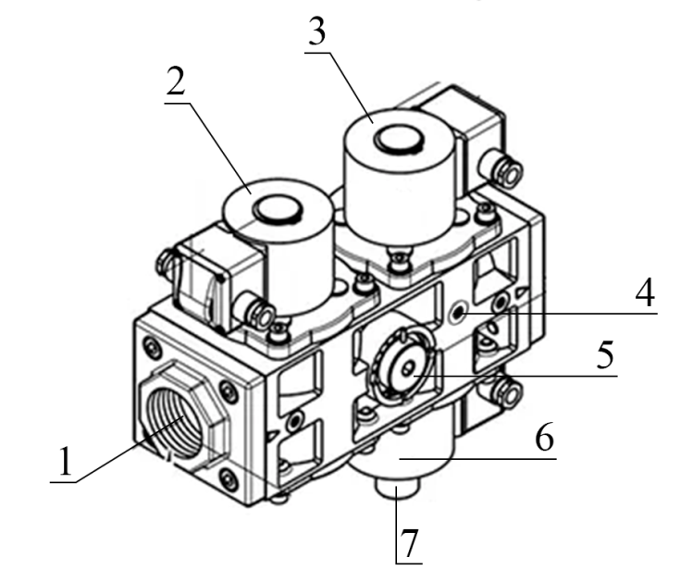

1. Вход газа
2. Катушка первого клапана
3. Катушка клапана малого горения
4. Выход газа на запальную горелку
5. Регулятор большого горения
6. Катушка клапана большого горения
7. Регулятор малого горения

Рисунок 16 – Газовый клапан

При подаче напряжения на катушку (поз. 1), открывается первый клапан и газ через отверстие поступает на запальную горелку. После розжига запальной горели и обнаружения пламени контрольным электродом, происходит подача напряжения на катушку клапана малого горения (поз.2), он открывается и газ поступает на основную горелку. Через 12 секунд питание подается на катушку клапана большого горения (поз.З) и основная горелка переходит в режим большого пламени. При срабатывании защиты все три клапана закрываются одновременно.
Клапан позволяет вручную отрегулировать расход газа на большом горении (поз. 4) и на малом горении (поз. 5). При закручивании регулировочных винтов по часовой стрелке — расход газа уменьшается.
При настройке расхода газа на малом горении, нельзя допускать снижение расхода ниже, указанного в разделе «Технические характеристики».
При настройке расхода газа, в первую очередь настраивается расход на большом горении, затем на малом.
При эксплуатации котлов на сжиженном углеводородном газе (СУГ), необходимо перевести клапан в одноступенчатый режим, для этого регулятор малого горения (поз.5 рисунок 10) необходимо закрутить до упора по направлению е». Расход сжиженного газа, ни при каких условиях не должен опускаться ниже, указанного в разделе «Технические характеристики».

  - Система автономного контроля загазованности (САКЗ)

Приборы настенного монтажа со встроенным термокаталитическим сенсором, предназначенные для обнаружения повышенных концентраций метана, звукового оповещения в случае утечки газа и управления электромагнитным запорным клапаном. При обнаружении газа внутри утеплённого корпуса, сигнализатор размыкает цепь питания газового клапана на горелке – горелка гаснет.
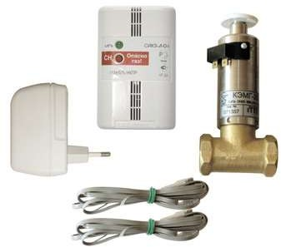

Рисунок 17 – Внешний вид САКЗ

ВОЗМОЖНЫЕ ОШИБКИ ПРИ ЭКСПЛУАТАЦИИ

Таблица 4 – Возможные ошибки при эксплуатации и способ устранения.
Неисправность | Вероятная причина | Способ устранения
При включении питания не горит индикация, розжиг не происходит | Разомкнута цепь безопасности- тяга/перегрев | Проверить наличие тяги, исключить перегрев теплоносителя, после чего взвести термостаты  с задней части пульта управления
При включении котла загорается индикатор «авария» | Не сброшена авария с прошлого запуска | Выполнить сброс аварии нажав кнопку «Сброс аварии»
После открытия запальных клапанов горелка не загорается | Нет газа  Нет искры | Обеспечить необходимое давление газа  Проверить подключение высоковольтных проводов, проверить качество заземления
Запальная горелка загорается, но по истечении контрольного времени тухнет | Отсутствие сигнала наличия пламени  Ток ионизации менее 0,5 мкА | Неверное подключение котла в розетке, перепутаны фаза и ноль, перевернуть вилку в розетке.  Проверить целостность электрода ионизации, при необходимости прочистить от сажи и загрязнений.

ТЕХНИКА БЕЗОПАСНОСТИ

Меры безопасности при проведении монтажных работ:

Прежде, чем продолжить монтаж, прочитайте изложенные здесь требования.
Монтаж изделия допускается производить только специалисту, имеющему квалификацию в соответствии с действующими федеральными и местными требованиями, нормами и стандартами.
При этом следует учитывать, что упомянутые выше стандарты и правила имеют приоритет в сравнении с нашими рекомендациями.

Меры безопасности при эксплуатации

К обслуживанию допускаются лица, ознакомленные с устройством и правилами эксплуатации котла. Во избежание несчастных случаев и порчи котла ЗАПРЕЩАЕТСЯ:
- включать котел лицам моложе 18 лет или не прошедшим инструктаж по эксплуатации;
- эксплуатировать котел с неисправной автоматикой;

- применять огонь для обнаружения утечек газа (для этих целей необходимо использовать мыльную эмульсию);
- включать котел при отсутствии тяги в дымоходе и циркуляции воды;
- запрещается подпитывать котел жесткой водой, без ее предварительного умягчения;
- оставлять на котле и трубах, хранить вблизи них легковоспламеняющиеся предметы (бумага, ветошь и т.п.);
- прикасаться к трубопроводам и устройствам, по которым течет горячая вода;
- открывать съемную панель блока управления лицам, не имеющим группу допуска в электрические установки;
- выполнять повторный пуск котла после срабатывания аварийной блокировки, не устранив причину аварии и не провентилировав котел.

Меры безопасности при обслуживании

Выполняя обслуживание котла, всегда пользуйтесь подходящей защитной одеждой и обувью.
Небезопасно носить ювелирные украшения и свободную одежду.
При использовании каких-либо химических или чистящих веществ обязательно прочитайте инструкции по их применению и/или проконсультируйтесь с поставщиком.

ПРИ НЕРАБОТАЮЩЕМ КОТЛЕ КОНТРОЛЬНЫЙ
ГАЗОВЫЙ КРАН ДОЛЖЕН БЫТЬ ЗАКРЫТ.
В Н И М А Н И Е !!! О С Т О Р О Ж Н О !
НАПРЯЖЕНИЕ ПИТАНИЯ БЛОКА УПРАВЛЕНИЯ
И ГАЗОВОГО КЛАПАНА 220В

Всегда отключайте котел от сети электропитания и перекрывайте кран подачи газа прежде, чем приступите к работам по обслуживанию котла.
Никогда не снимайте и не закрывайте какие-либо наклейки с инструкциями или предупреждениями. Надписи всегда должны быть четкими и разборчивыми на протяжении всего срока службы котла. Заменяйте наклейки, если они были повреждены или надписи на них стали неразборчивыми.
Внесение каких-либо изменений в установку должно выполняться только после предварительного получения письменного разрешения на это изготовителя.
Не превышайте предельных величин, указанных в инструкциях по монтажу и эксплуатации оборудования.

ПОЖАРОБЕЗОПАСНОСТЬ

Согласно «Технического регламента о требованиях пожарной безопасности» №123-ФЗ, котел наружного размещения классифицируется, как наружная установка, и относится к классу ГН (умеренная пожароопасность). Материалы рамы, стен и потолка относятся к классу – негорючие «НГ». Класс конструктивной пожарной опасности - CO. Степень огнестойкости – IV.
По взрывоопасности для электрооборудования внутреннее пространство котла имеет нормальные условия. Электродвигатель насоса имеет степень защиты IP-54.
Вся электропроводка котла выполнена проводами с медными жилами, уложенными в закрытые короба и трубы, на вводе установлен автоматический выключатель, защищающий электрооборудование котла от токов короткого замыкания и перенапряжения (п. 7.3.93,
7.3.94 ПУЭ). На вводе газа в котел установлен термозапорный клапан, который производит отсечку газа при нагреве до 80°С. В качестве противопожарных средств, для котла должны использоваться переносные углекислотные или порошковые огнетушители. Внутри утепленного бокса происходит естественная трехкратная вентиляция, для этого на боковых стенках выполнены приточные окна, а на крыше, вокруг дымоходов есть кольцевые зазоры для вытяжки. Приточные окна и кольцевой зазор выполняют роль легко-сбрасываемых конструкций, их площадь равна 3% от свободного объема бокса.

ТРАНСПОРТИРОВКА И ХРАНЕНИЕ

Перед отправкой котла на заводе-изготовителе полностью выполняются его сборка и испытания. Котел транспортируется в горизонтальном положении любым видом транспорта при условии защиты от механических повреждений. Масса груза и его размеры, которые необходимо знать для подготовки транспортировки, приведены в разделе «Технические данные». Котлы должны храниться в горизонтальном положении в один ярус. Отверстия входных и выходных патрубков должны быть закрыты технологическими заглушками.
Через каждые 6 месяцев хранения котел должен подвергаться техническому осмотру.

МОНТАЖ

Монтаж котлов серии RGT должны выполнять только монтажники, имеющие необходимое разрешение в соответствии с федеральными и местными требованиями, нормами и стандартами. При установке котла следует соблюдать действующие строительные нормы и правила (СНиП) по размещению газоиспользующего оборудования.

  - Подключение котла

Ввод газа осуществляется через патрубок соответствующего диаметра. Давление сетевого газа перед котлом должно быть в пределах 20÷40 мбар. При более низком давлении газа котел не обеспечит полной мощности или могут возникнуть отказы при розжиге котла. При более высоком давлении газа – мощность котла будет выше, но возникнут сажевые отложения на трубах из-за неполного сгорания топлива.
При подключении котла к источнику электропитания напряжением 220В не допускается перемены проводов «фаза» и «нейтраль». В противном случае котел может не запуститься в работу. Для устранения этого переверните вилку при включении на 180º. Обязательно наличие в розетке питания провода «земля».
Отвод продуктов сгорания производится через дымоход, находящийся на верхней панели в центральной части котла. Когда температура топочного газа падает ниже точки росы, в дымовой трубе происходит конденсация влаги. Чтобы не допустить этого, трубу необходимо теплоизолировать, а температура обратной воды при работе котла не должна быть менее +50°С. Подключение котла к отопительной системе выполнить согласно рекомендуемым схемам (см. Приложение 2).

  - Условия установки котла

- Перед включением котла в работу необходимо заполнить систему теплоснабжения водой. Если исходная вода в системе отвечает следующим показателям качества:
- содержание железа в пересчете на Fe 0,3 мг/л,
- карбонатная жесткость 1,0 мг-экв/л,
то обработку воды предусматривать не требуется. В ином случае, для обеспечения надлежащей работы котла, необходимо использовать подготовку воды.
В отопительной системе рекомендуется применять:
- грязевые фильтры, которые позволят уменьшить износ оборудования и возможных засорений;
- расширительные баки, общий объём которых составляет 5÷10% от объёма воды в системе.

ЭКСПЛУАТАЦИЯ

Если котел подготавливается к растопке после длительной остановки, то, прежде чем запустить его в работу, необходимо провентилировать котельную в течении 1-2 минут. Перед первым пуском газа в котел и не реже 1 раза в год необходимо проверить состояние газогорелочного устройства:

- наличие и надежность крепления пламенных трубок (рожков),
- наличие и надежность крепления газовых сопел в коллекторе,
- надежность крепления газового коллектора,
- надежность крепления и герметичность блока газовых клапанов и подводящего газопровода,
- надежность крепления запальной горелки и герметичность подводящей газовой трубки,
- срабатывание автоматики безопасности.
До розжига горелки необходимо включить насос, чтобы обеспечить необходимую циркуляцию воды.
Перед пуском котла необходимо проверить:
- работу насоса.
- циркуляцию воды через котел.
- проверить работу предохранительных клапанов сброса давления.
Включение котла в работу:
- открыть шибер на дымоходе (если установлен) и провентилировать топку естественной тягой в течение 5 минут;
- вводным автоматом подать питание на котел;
- открыть контрольный газовый кран;
- включить циркуляционный насос;
- розжиг горелки произвести согласно «Руководству по эксплуатации на газогорелочное устройство»;
- после пуска кнопками на плате управления установить необходимую температуру.

З А П Р Е Щ А Е Т С Я ЭКСПЛУАТИРОВАТЬ КОТЕЛ:

- ПРИ НЕИСПРАВНОМ ДЫМООТВОДЯЩЕМ КАНАЛЕ, С НАРУШЕННОЙ ТЯГОЙ;
- ПРИ НАЛИЧИИ УТЕЧЕК ВОДЫ ИЗ КОТЛА
- ПРИ ОБНАРУЖЕНИИ ЗАПАХА ГАЗА
- ПРИ НЕИСПРАВНОСТИ ПРЕДОХРАНИТЕЛЬНОГО КЛАПАНА
- ПРИ НЕИСПРАВНОСТИ ГАЗОВОЙ АВТОМАТИКИ
- ПРИ НЕДОСТАТОЧНОЙ ЦИРКУЛЯЦИИ ВОДЫ ЧЕРЕЗ КОТЕЛ, КОГДА РАЗНИЦА ТЕМПЕРАТУРЫ МЕЖДУ ВХОДОМ И ВЫХОДОМ КОТЛА БОЛЕЕ 40ºС
- ПРИ ПОВЫШЕНИИ ТЕМПЕРАТУРЫ НА ВЫХОДЕ КОТЛА БОЛЕЕ 95ºС
- ПРИ ПОВЫШЕНИИ ДАВЛЕНИЯ В КОТЛЕ БОЛЕЕ 0,6 МПА
- ПРИ ПИТАНИИ КОТЛА ВОДОЙ С ЖЕСТКОСТЬЮ БОЛЕЕ 1 МГ-ЭКВ/ЛИТР

ТЕХНИЧЕСКОЕ ОБСЛУЖИВАНИЕ

В соответствии с требованиями Правил безопасности техническое обслуживание котлов допускается выполнять только специалистам соответствующей квалификации.
Для того чтобы содержать котел в безопасном рабочем состоянии, не реже, чем один раз в год следует выполнять следующие работы:
- осмотр газогорелочного устройства;
- осмотр и очистку сетчатого водяного фильтра, очистку сетки на входе в газовый клапан;
- проверку срабатывания автоматики безопасности методом имитации.
Всегда отключайте котел от сети электропитания и перекрывайте кран подачи газа прежде, чем приступите к работам по обслуживанию котла. Выполняя обслуживание котла, всегда пользуйтесь подходящей защитной одеждой и обувью. Чистка внутренних поверхностей теплообменника котла от отложений накипи и шлама производится химическим способом – промывка раствором сульфаминовой кислоты. Для чистки теплообменника снаружи от сажевых отложений, при незначительных загрязнениях, используйте сжатый воздух. При сильном загрязнении применяйте жесткую кисть и мыльный раствор. При проведении этих работ газовая горелка должна быть удалена из топки котла. Если котел в зимнее время не работает более 1 часа - следует защитить теплообменник от замерзания. Для этого обязательно слейте из теплообменника воду, открыв дренаж котла. Внесение каких-либо изменений в конструкцию котла должно выполняться только после предварительного получения письменного разрешения изготовителя.

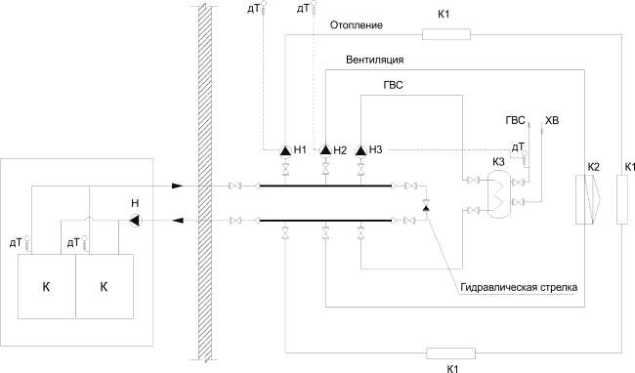
К – котел HPS, К1 – радиаторы отопления, К2 – завеса воздушно-водяная, К3 – бойлер ГВС,
Н – насос котловой, Н1 – насос отопления, Н2 – насос вентиляции, Н3 – насос ГВС,
дТ – датчик температуры

Рисунок 18 – Схема обвязки котла RGT с потребителем с гидравлической стрелкой

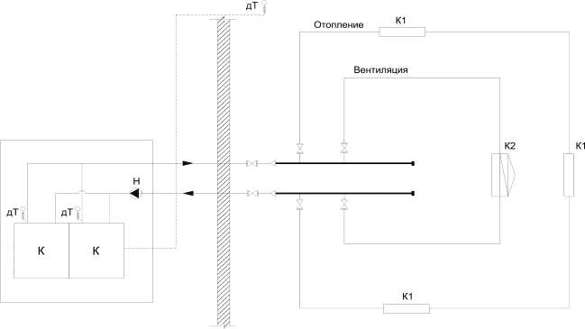
К – котел HPS, К1 – радиаторы отопления, К2 – завеса воздушно-водяная,
К3 – бойлер ГВС, Н – насос котловой, дТ – датчик температуры

Рисунок 19 – Схема обвязки котла RGT с потребителем без гидравлической стрелки

ПАСПОРТ КОТЛА

Котел водогрейный RGT______; | Тепловая мощность ______ МВт;
Зав.№___________; | Дата изготовления ___________;
Рабочее давление теплоносителя - 6 Бар; | Рабочее давление газа – до 3 кПа;
Рабочая температура 105 оС; | Электропитание 220 В

Схема газовой части котла




Ду20
Вход газа
6
3
5
4
1
2

1 – Кран шаровый муфтовый Ду ___, 2 – Кран шаровый муфтовый Ду ___, 3 – Штуцер Ду ___ ,
4 – Клапан термозапорный Ду ___, 5 – Клапан электромагнитный Ду ___, 6 – Штуцер Ду ___.

Рисунок 20 – Схема газовой части одинарного котла

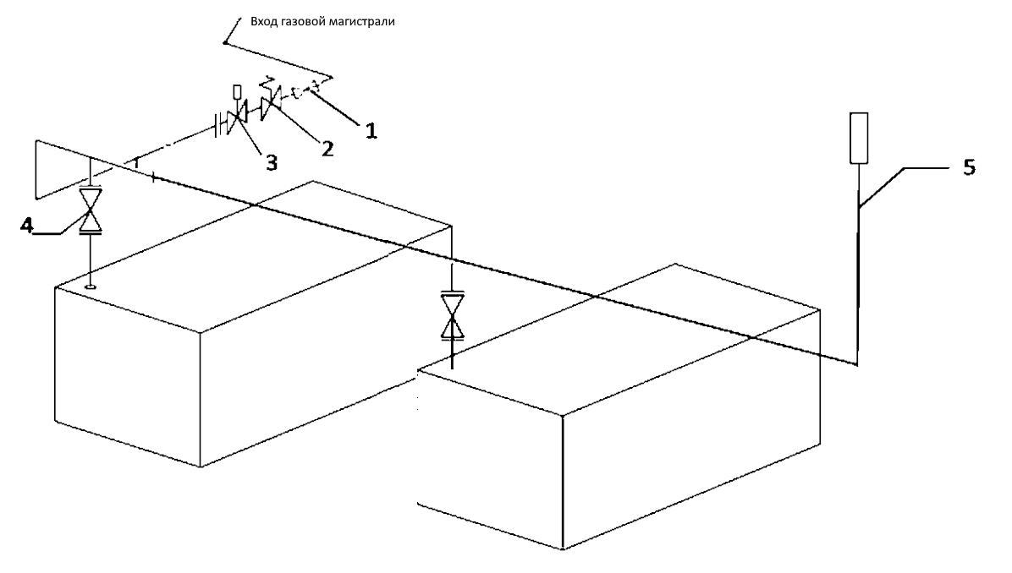

1.Кран шаровый фланцевый ДУ ____, 2. Клапан электромагнитный фланцевый ДУ ___,
3. Клапан термозапорный фланцевый ДУ _____, 4. Кран шаровый муфтовый ДУ ___, 5. Свеча газовая продувочная ДУ _____

Рисунок 21 – Схема газовой части сдвоенного котла







Схема водяной части котла
PGS
Т1
4
Т2
6
2
Складской резерв
1
1
4
Т96

1 – Дисковый затвор межфланцевый Ду__, 2 – Дисковый затвор межфланцевый Ду__,
3 – Фильтр Ду__, 4 – Кран шаровый муфтовый Ду__, 5 – Насос циркуляции теплоносителя,
6 – Клапан предохранительный пружинный Ду__.

Рисунок 22 – Схема водяной части котла


PGS
Т1
2
Т
Т2
2
3
1
1
2
Т96

1 – Дисковый затвор межфланцевый Ду__, 2 – Кран шаровый муфтовый Ду__ ,
3 – Клапан предохранительный пружинный Ду__.

Рисунок 23 – Схема водяной части котла

Свидетельство о приемке

Газовая часть котла подвергнута пневматическому испытанию на плотность испытательным давлением 0,1 Мпа с выдержкой в течении 1 часа с последующим внешним осмотром и проверкой сварных, резьбовых и фланцевых соединений мыльной эмульсией. При осмотре и проверке – дефекты и утечки не обнаружены. Падения давления по манометру со шкалой 0-0,16 Мпа не наблюдалось. Газовая часть котла испытание на плотность выдержала.
Произведена выдержка газовой части котла под рабочим давлением 0,003Мпа в течение 10 минут с установленным датчиком давления. При внешнем осмотре и проверке соединений мыльной эмульсией дефектов и утечек не обнаружено. Падения давление по манометру со шкалой 0-6 кПа не наблюдалось.
Водяная часть котла подвергнута гидравлическому испытанию на прочность испытательным давлением 0,75 Мпа с выдержкой в течении 10 минут с последующим внешним осмотром и проверкой сварных, резьбовых и фланцевых соединений. При внешнем осмотре дефекты и утечки не обнаружены, падение давления по манометру 1МПа, с классом точности 1,5 – не наблюдалось. Водяная часть котла испытание на прочность выдержала.
Котел водогрейный наружного размещения RGT ____________ № ____________ изготовлен и принят в соответствии с требованиями ТР ТС 016/2011 «О безопасности аппаратов, работающих на газообразном топливе», ГОСТ 30735-2001 «Котлы отопительные водогрейные теплопроизводительностью от 0,1 до 4,0 МВт. Общие технические условия», разделы 3, 4, ГОСТ Р 53634-2009 «Котлы газовые центрального отопления, котлы типа В, номинальной тепловой мощностью свыше 70 кВт, но не более 300 кВт. Общие технические требования и методы испытаний», ГОСТ EN 13836-2015 «Котлы газовые центрального отопления. Котлы типа В с номинальной тепловой мощностью свыше 300 кВт, но не более 1000 кВт».

НАЧАЛЬНИК ОТК

НАЧАЛЬНИК СМЕНЫ

М.П

«____»___________ 202__г.

Свидетельство о консервации и упаковке

Котел водогрейный наружного размещения подвергнут консервации по ГОСТ 9.014
и упакован согласно требованиям, предусмотренным в действующей технической документации.

УПАКОВЩИК _________________________________________________________________________
ФИО год, месяц, число

Гарантийные обязательства

Предприятие – изготовитель гарантирует безотказную работу котла при соблюдении потребителем правил хранения, монтажа и эксплуатации, установленных настоящим “Руководством по эксплуатации”.
Гарантийный срок эксплуатации котла – 1 год, теплообменника – 3 года со дня продажи через розничную торговую сеть. Срок службы котла – 20 лет. Срок службы котла может быть продлен после проведения технического диагностирования, выполненного в соответствии с «Правилами технического диагностирования внутридомового и внутриквартирного газового оборудования» (постановление Правительства РФ №410 от 14.05.13 г., приказ Ростехнадзора №613 от 16.12.13 г.)
При отсутствии на гарантийном талоне штампа магазина с отметкой даты продажи котла гарантийный срок исчисляется со дня выпуска его предприятием-изготовителем.
В случае выхода из строя в течение гарантийного срока какого-либо узла, специалист газового хозяйства на основании талона на гарантийный ремонт совместно с владельцем котла должен составить акт (см. образец заполнения в Приложении 1), который вместе с дефектным узлом высылается изготовителю. При отсутствии дефектного узла или акта предприятие-изготовитель претензий не принимает. Если в акте подтверждается, что поломка произошла по вине предприятия, то на основании акта предприятие-изготовитель высылает владельцу исправленный узел. Предприятие изготовитель не несет ответственность за неисправность котла и не выполняет гарантийный ремонт в случаях:

- Несоблюдения правил монтажа, эксплуатации, транспортирования и хранения;
- Подпитывания котла водой жесткостью более 1мг-экв\литр
- Ремонт котла лицами, не уполномоченными газовым хозяйством или предприятием изготовителем на производство гарантийного ремонта.

Отметка о первичном пуске котла в работу

Котел наружного размещения водогрейный проверен, установлен и пущен в работу специалистом

наименование пуско-наладочной организации

подпись ФИО специалиста

Об основных правилах пользования владелец котла проинструктирован

“ ” 20
г.
Подпись владельца котла

Движение изделия при эксплуатации

Дата установки | Местонахождение котла | Дата снятия | Наработка |  | Причина снятия | Подпись производив-  шего установку  (снятие)
Дата установки | Местонахождение котла | Дата снятия | С начала эксплуатации | После ремонта | Причина снятия | Подпись производив-  шего установку  (снятие)

Краткие записи о произведенном ремонте

Дата | Наработка |  | Сведения о ремонте и замене | Подпись лица, производившего ремонт
Дата | С начала эксплуатации | После последнего  ремонта | Сведения о ремонте и замене | Подпись лица, производившего ремонт

Регистрация

Котел водогрейный RGT-______ Зав.№__________ Зарегистрирован за № в
регистрирующий орган

В паспорте пронумеровано страниц и прошнуровано всего листов, в том числе чертежей на листах.

должность, ФИО регистрирующего лица подпись

“ ” 20 г. М.П.

ПРИЛОЖЕНИЕ 1

Образец заполнения акта о технической неисправности оборудования

ФИРМЕННЫЙ БЛАНК ОРГАНИЗАЦИИ

АКТ
ТЕХНИЧЕСКОЙ НЕИСПРАВНОСТИ ОБОРУДОВАНИЯ

Наименование:RGT Заводской номер: №_
Местонахождение оборудования: город, населенный пункт, адрес.
Дата ввода оборудования в эксплуатацию: 10.10.10. Продавец: Фирма, у которой Вы приобретали оборудование. Дата приобретения оборудования: 10.10.10.

Описание неисправности: полное описание проблемы и обстоятельств ее появления.
Дата обнаружения неисправности: 10.10.10.
Метод обнаружения неисправности: каким образом неисправность была обнаружена.
Заключение: что требуется для устранения неисправности.

Комиссия в составе: название сервисной организации и данные специалиста, обнаружившего неисправность, представитель заказчика.
Контактные телефоны: телефоны, e-mail Сервисной организации и организации заказчика. Адрес для отправки исправного оборудования: индекс, город, населенный пункт, улица, номер здания.

Приложения: в приложении ОБЯЗАТЕЛЬНО приложить копию гарантийного талона и, в случае необходимости, фотографии.

Дата составления: 10.10.10.

Представитель сервисной службы:

Представитель заказчика/застройщика:

ООО «» ООО «»
ФИО ФИО

Подписи и печати Подписи и печати

ПРИЛОЖЕНИЕ 2

ФИРМЕННЫЙ БЛАНК ОРГАНИЗАЦИИ

АКТ
ТЕХНИЧЕСКОЙ НЕИСПРАВНОСТИ ОБОРУДОВАНИЯ

Наименование:RGT Заводской номер: №_
Местонахождение оборудования:
Дата ввода оборудования в эксплуатацию:

Продавец:
Дата приобретения оборудования:
Описание неисправности:
Дата обнаружения неисправности:
Метод обнаружения неисправности:
Заключение:

Комиссия в составе:

Контактные телефоны:
Адрес для отправки исправного оборудования:

Приложения:
Дата составления:

Представитель сервисной службы:

Представитель заказчика/застройщика:

ООО «____________» ООО «____________»
ФИО ФИО

Подписи и печати Подписи и печати

ГАРАНТИЙНЫЙ ТАЛОН

Наименование изделия RGT-_____HP зав.№ ____________

Дата изготовления ___________ Дата реализации

М.П предприятия изготовителя

К внешнему виду и комплектности претензий не имею.
С условиями гарантии согласен:
(подпись покупателя с расшифровкой)

Гарантия действительна при наличии штампа(печати) организации, реализовавшей изделие

Дата продажи 20 г. Подпись продавца
М.П.



347913, Ростовская область,
г. Таганрог, ул. Котлостроительная, 37/21
тел. +7 (8633) 103-380
www.zavod-kotel.ru
info@zavod-kotel.ru

